附件2：
山东大学齐鲁医院交通图

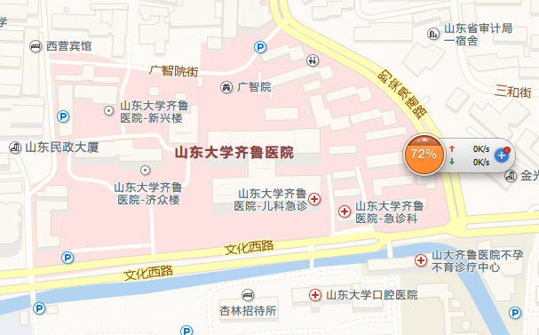

上图为济南市区截图，图中标示为齐鲁医院位置。
乘车路线：
乘坐长途汽车：从长途汽车站出发，乘坐5路公交车至趵突泉东门站下车，向南过十字路口右拐20米再向南走200米即可到达齐鲁医院北门。
乘坐火车：乘18路公交车直达齐鲁医院站下车，向东走150米即是齐鲁医院南门。
乘坐飞机：遥墙国际机场乘机场大巴到玉泉森信下车，向西打车起步价即可到达齐鲁医院北门。

